平成24年度 大輪会からの支援について
報告１

（1）人づくり
(仮称)泉佐野丘陵緑地（以下「泉佐野丘陵緑地」）で活動する公園ボランティアの養成に向けて、「2012年度パークレンジャー養成講座」を実施しました。
また、活動に必要となる資機材等の提供を受けました。

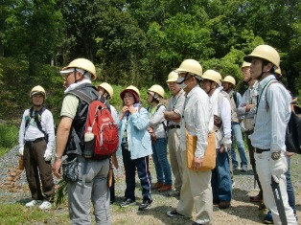
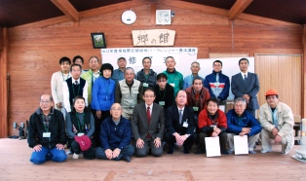

全11回のプログラム 【修了者数】１8名

（2）花苗の供給
公園のテーマである『地域活性化に役立つ公園』を具現化するため、約2万８千本の花苗を生産し、府内各所へ提供しました。

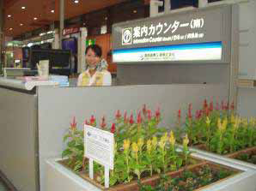
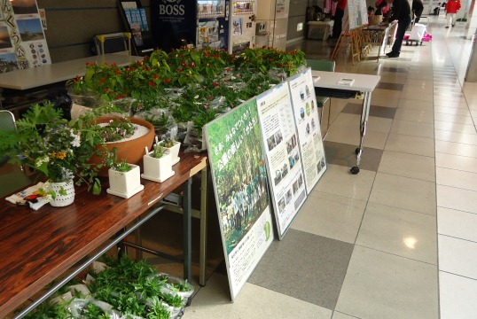

主な提供場所
- 梅田ゆかた祭り（新）りんくう秋祭り（新）・関西国際空港・通天閣
- 佐野漁港・津波高潮ステーション・大阪府南部流域下水道事務所 など

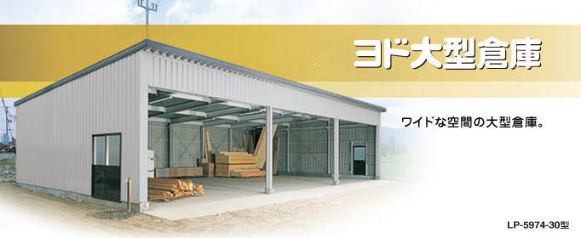
（３）公園づくり
パーククラブの公園内での活動拠点
となる詰所の設置などを行いました。

（４）府民サービス活動
新しい公園づくりのＰＲ、地域との連携を目的に「イオンチアーズクラブとの交流会」実施しました。

○日時：平成25年1月27日（日） 10:00～14;00
○内容：自然観察、竹切り作業、竹工作など
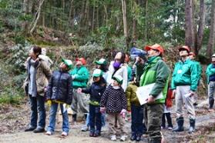
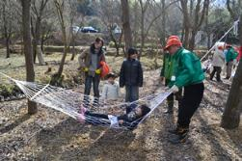

（５）大阪市中心部での花飾り
御堂筋（京阪電車中之島線大江橋駅周辺、難波街園等）の大阪市管理花壇へ約1万１千本の花苗を提供しました。
